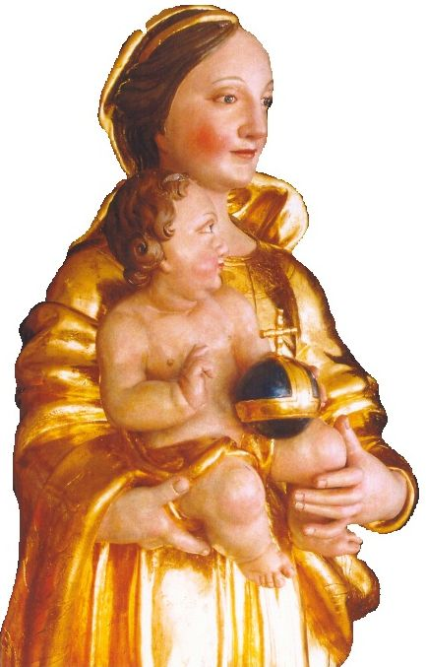
Novomestská púť 2016
8.9. – 11.9. 2016

ROK MILOSRDENSTVA
Téma:
Božie milosrdenstvo v našom živote
ŠTVRTOK 8.septembra
od 16.00 – spoveď v kostole
(* spovedá misionár milosrdenstva páter Damián )
18.30 - svätá omša
kazateľ: p. brat Damián Szulowski OFM Cap,
misionár milosrdenstva, vymenovaný pápežom Františkom
Adorácia po svätej omši
za vzájomné odpustenie a uzdravenie vzťahov
spojená so spievanou Korunkou k B.milosrd.
PIATOK 9.septembra
od 16.00 - Detské popoludnie na farskom dvore
hry, súťaže a témy o milosrdnom Samaritánovi
18.30 - Mládežnícka svätá omša (mládežnícky zbor v NM)
kazateľ: páter Juraj Ďurnek SchP, provinciál piaristov
Adorácia mladých so spevmi chvál po omši (worshipteam Považie)

SOBOTA 10.septembra
17.00 - svätá omša Novomestského dekanátu
(na nádvorí kostola - podľa počasia)
kazateľ: spišský emeritný biskup Mons. Andrej Imrich
Agapé - po omši pohostenie na nádvorí s dychovou hudbou Bošáčanka
NEDEĽA 11.septembra
10.00 - Hodová svätá omša
kazateľ: piešťanský dekan vdp. Jozef Gallovič
16:00 - Bábkové divadielko pre deti v Pastoračnom centre

